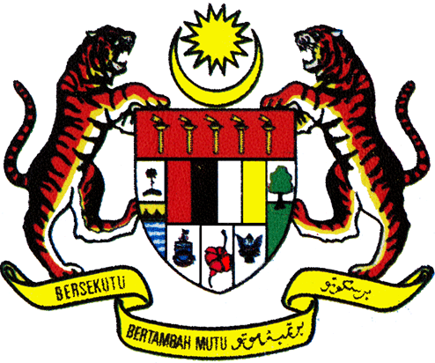 | BAHAGIAN KESIHATAN PERGIGIAN  ORAL HEALTH DIVISION  KEMENTERIAN KESIAHTAN MALAYSIA  MINISTRY OF HEALTH MALAYSIA  ARAS 5, BLOK E10, PARCEL E  PUSAT PENTADBIRAN KERAJAAN PERSEKUTUAN  62590 PUTRAJAYA, MALAYSIA
PENERIMA / RECIPIENT
Nama :

Name :

Alamat :

Address :

No. Faks:

Fax No.:

MAKLUMAT DOKUMEN / DOCUMENT INFORMATION
No. Rujukan:
Perkara / Subject :

Jumlah muka surat (termasuk m.s. ini) :  Total no. of pages (including this page): |  |  | Tarikh:  Date:
PENGIRIM / SENDER
Nama / Name:
No. Faks/ Faks No.: 03 - 88886133 |  | No. Telefon:
PESANAN / MESSAGE

